Аляксандр Валянцінавіч Патліс

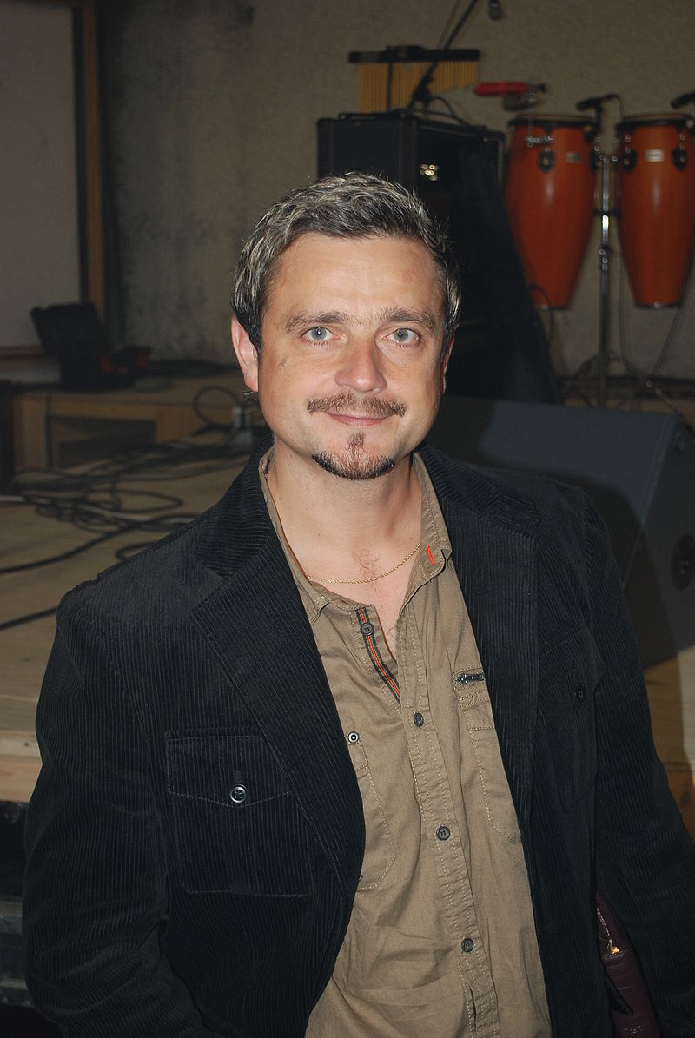
Аляксандр Патліс нарадзіўся 13 кастрычніка 1970 года ў заходняй частцы Беларусі, у горадзе Гродна. Рана праяўляе сябе як музыка, ва ўзросце пяці гадоў прайшоўшы адбор у рэспубліканскую школу пры дзяржаўнай кансерваторыі ў Мінску. Аднак, па сямейных абставінах Аляксандр застаўся ў родным горадзе Гродна. Ва ўзросце дзевяці гадоў паступае ў гарадскую музычную школу па класе баяна. У 14 гадоў ён паступае ў Гродзенскае музычнае вучылішча, працягваючы навучанне на тым жа інструменце.
Ва ўзросце шаснаццаці гадоў ён купляе сваю першую ўдарную ўстаноўку, вучыцца іграць на ёй. Пачынае выступаць са сваёй першай групай на розных канцэртах і вяселлях, як многія маладыя музыканты. У семнаццаць гадоў ён атрымлівае запрашэнне стаць вакалістам вядомай у горадзе групы «Праўда». Музыкі гэтай групы былі старэйшыя за яго, так што працуючы з імі разам, Аляксандр атрымаў добры досвед працы на жывых канцэртах, таксама беручы ўдзел у розных рок-фэстах і музычных конкурсах, у якіх група неаднаразова аказвалася пераможцам.
Ва ўзросце 18 гадоў Аляксандра прызываюць у Савецкую армію, у горад Мінск, там ён праходзіць службу ў ваенным ансамблі «Пунсовыя пагоны». Знаходзячыся ў войску, ён упершыню пачынае чытаць Біблію. Гэта моцна ўплывае на яго ўнутраны свет, змяняняе жыццёвыя прынцыпы Аляксандра, само стаўленне да жыцця. За два гады службы ён правёў як музыка каля 200 канцэртаў. У 1991 годзе сыходзіць у запас у званні малодшага сяржанта.
У гэтым жа годзе Аляксандр жэніцца на Таццяне Галіноўскай, якая да таго моманту была яго дзяўчынай ўжо год. У 1992 годзе ў іх нараджаецца дачка Анастасія.
У канцы 1991 года Аляксандр сустракае музыкаў гурта «Кэтті Сарк», Ігара Копылова, Вадзіма Калацея, Аляксандра Манецкого і іншых. Музыкі прымаюць рашэнне займацца сумеснай творчасцю. У той жа перыяд часу яны знаёмяцца з Уладзімірам Сокалам, Сандзеем Адэладжы і Веніямінам Брух. Гэтыя сустрэчы памянялі не толькі ўнутраны свет музыкаў, але і іх кірунак у творчасці.
Яны прымаюць рашэнне змяніць назву калектыву, і 17 мая 1992 года даюць свой першы канцэрт у Мінску як гурт «Новы Ерусалім». Група за час існавання разам з Аляксандрам запісала 8 альбомаў. Песня «Я ведаю каханне» з альбома «Ну што ты думаеш пра гэта?» стала лепшай песняй года ў Беларусі, а «Каханне ў далонях» (альбом «Неба аскепкі») стала лепшай песняй 2004 года. У складзе гэтай групы Аляксандрам было адыграна больш за 1000 канцэртаў як у Беларусі, так і ў Расіі, ЗША, краінах Еўропы і Балтыі.
З верасня 2006 года Аляксандр пачаў сольную кар'еру. У снежні таго ж года яго песня «Для цябе» ўвайшла ў зборнік лепшых песень Беларусі, які выдаецца кампаніяй «West Records». 21 мая 2008 года ў Санкт-Пецярбургу Аляксандр прэзентаваў свой першы сольны альбом, названы «Другое Дыханне». У снежні 2008 года група Аляксандра «Алекс Патліс Бэнд» прыняла ўдзел у адборачным туры конкурсу «Еўрабачанне 2009», аднак саступіла па галасаванні іншым удзельнікам.
А ў 2011 годзе Аляксандр выпусціў яшчэ адзін альбом, пад назвай «Чытай мае думкі».

Дыскаграфія
«Бог Святы» (1993 г., у складзе групы «Новы Ерусалім»)
«Вяртайся дадому» (1995 г., у складзе групы «Новы Ерусалім»)
«Новы Іерусалім» (1999 г., у складзе групы «Новы Ерусалім»)
«Неба аскепкі» (2001 г., у складзе групы «Новы Ерусалім»)
«Неба аскепкі» (на англійскай мове, у складзе групы «Новы Ерусалім»)
«The Best» (на англійскай мове, у складзе групы «Новы Ерусалім»)
«Час спрыяльны» (2005 г., у складзе групы «Новы Ерусалім»)
«Другое дыханне» (2008 г., дэбютны альбом, сольная кар'ера)
«Чытай мае думкі» (2011 г., другі альбом, сольная кар'ера).

Крыніца: Патліс, Аляксандр Валянцінавіч [Электронны рэсурс] // Вікіпедыя: свабодная энцыклапедыя. - Рэжым доступу: https://ru.wikipedia.org/wiki/Патлис,_Александр_Валентинович. - Дата доступу: 09.10.2015.
Бібліяграфія
Публікацыі пра жыццё і творчасць Уладзіміра Кандрусевіча:
Кухарчик, Д. Александр Патлис берет слушателя харизмой [Электронный ресурс] / Д. Кухарчик // Бресткий вестник : [Сайт]. – Режим доступа: http://bvn.by/kultura/persona/1675-2012-02-13-12-59-56. – Дата доступа: 09.10.2015.
Alex Patlis : официальный сайт. – Режим доступа: http://alexpatlis.com/ru/. – Дата доступа: 09.10.2015.

